**Como criar o diagrama de Venn usando o Office?**

Você pode criar um elemento gráfico SmartArt que usa um layout de diagrama de Venn no Excel, PowerPoint e Word.

**Visão geral dos diagramas de Venn**

Um diagrama de Venn usa círculos sobrepostos para ilustrar as semelhanças, diferenças e relações entre conceitos, ideias, categorias ou grupos. As semelhanças entre os grupos são representadas nas partes sobrepostas dos círculos, enquanto as diferenças são representadas nas partes que não são sobrepostas.

* Cada grupo grande é representado por um dos círculos.
* Cada área sobreposta representa semelhanças entre dois grupos grandes ou grupos menores que pertencem aos dois grupos maiores.

**Exemplo utilizando o Excel:**

1.        Na guia Inserir, no grupo Ilustrações, clique em SmartArt.

2.        Na galeria Escolher Elemento Gráfico SmartArt, clique em Relação, clique em um layout de diagrama de Venn (como Venn Básico) e clique em OK.

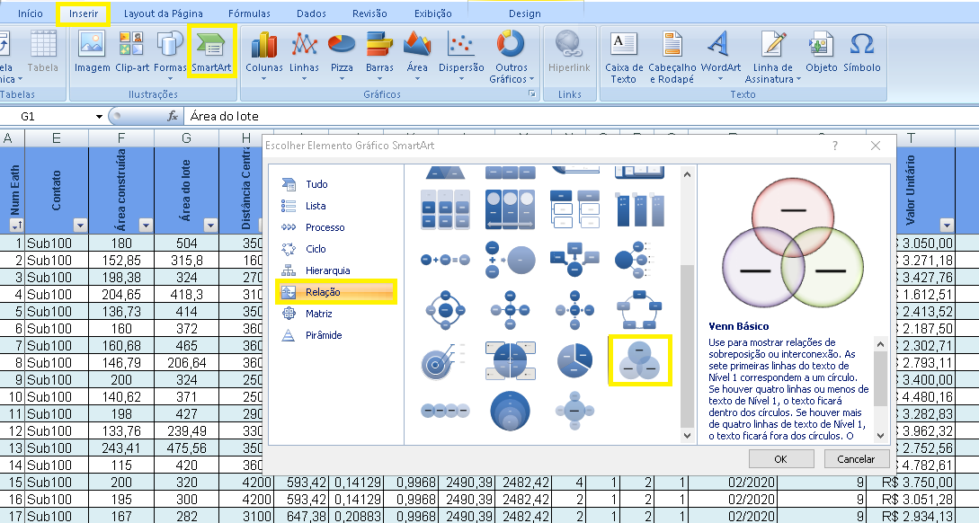.

**Adicionar texto aos círculos principais:**

1.    Selecione uma forma no elemento gráfico SmartArt.

2.    Siga um destes procedimentos:

* No painel Texto, clique em [Texto] e digite o texto (ou selecione um marcador e digite o texto).

* Copie o texto de outro local ou programa, clique em [Texto] no painel de Texto e cole o texto.

* Clique em um círculo no elemento gráfico SmartArt e digite o texto.

**Adicionar texto às partes sobrepostas dos círculos:**

Não é possível adicionar texto às partes sobrepostas de um diagrama de Venn no Painel de Texto. Em vez disso, você pode inserir caixas de texto e posicioná-las sobre as áreas sobrepostas.

**1.    Na guia Inserir, no grupo Texto.**

      * No Excel clique em Caixa de Texto.

* No Outlook, clique em Caixa de Texto e clique em Desenhar Caixa de Texto.

      * No Word, clique emCaixa de Texto e na parte inferior da galeria, clique em Desenhar Caixa de Texto.

**2.    Depois, faça o seguinte:**

      *  Clique e arraste um círculo de sobreposição. Arraste a caixa de texto dimensionando-a conforme você desejar.

      *  Para adicionar o texto, clique dentro da caixa e digite.

      *  Para alterar a cor do plano de fundo de branco para a cor do círculo de sobreposição, clique com o botão direito do mouse na caixa de texto e selecione Formatar Forma.

      * No painel Definir Forma, em Preenchimento, selecione Sem preenchimento.

      * Para excluir as linhas ao redor da caixa de texto, com a caixa de texto ainda selecionada, clique em Linha no painel Definir Forma e selecione Sem linha.

Espero ter ajudado.

**Prof.ª Kátia**